密级：秘密
文件编号：D00-000000

东软环保公众监督系统

需求分析文档

目录
1 引言 3
1.1 目的 3
1.2 背景 3
1.3 参考资料 3
2 任务概述 3
2.1 目标 3
3 需求规定 4
3.1 非功能性需求 4
3.2 功能性需求 4
4 系统环境 5
4.1 开发环境 5
4.2 运行环境 5
5 具体功能需求 6
5.1 NEPS公众监督员端 6
5.2 NEPG网格员端 6
5.3 NEPM系统管理员端 7
5.4 NEPV决策者端 7
6 用例图 7
7 业务流程图 8
8 泳道图 10
9 页面原型设计 10
9.1 NEPS公众监督员端 10
9.2 NEPG网格员端 11
9.3 NEPM系统管理员端 12
9.4 NEPV决策者端 16

引言

目的

本文档阐述“东软环保公众监督系统”的软件需求，明确项目建设范围、功能模块及业务流程，作为系统设计、开发、测试和验收的重要依据，为后续概要设计和详细设计提供指导。

背景

随着我国生态文明建设持续推进，空气质量治理已经成为环境保护的重要工作内容。

传统环保监管主要依赖环保部门和监测机构进行数据采集与巡查，存在监管覆盖范围有限、发现问题不及时等问题。

为了充分发挥公众监督作用，提高空气质量监管效率，构建“公众参与、网格监管、统一调度、数据决策”的智慧环保体系，建设东软公众环保监督系统。

系统采用四端协同架构：

NEPS公众监督员端
NEPG网格员端
NEPM系统管理员端
NEPV决策者端

实现空气质量问题上报、网格核查、事件处理、数据分析和决策支持的完整闭环监管体系。

参考资料

《中华人民共和国环境保护法》
《中华人民共和国大气污染防治法》
国家空气质量指数（AQI）标准

任务概述

2.1 目标

建设一个面向公众监督、环保监管及领导决策的环保监管平台，实现：

公众空气质量问题反馈
网格员现场核查
管理员事件调度
数据统计分析
环保决策支持

形成空气污染事件发现、核查、处理、统计、决策的完整闭环。

需求规定

非功能性需求

需求分类 | 需求内容
一般性需求 | 支持集中式数据管理  支持分布式部署  支持移动端与PC端访问  操作简单易用  模块可扩展
安全需求 | 用户登录认证  JWT身份验证  图片验证码  权限控制  数据加密传输  日志审计
性能需求 | 支持1000+用户同时在线  页面响应时间≤3秒  查询响应时间≤5秒
可维护性需求 | 前后端分离架构  RESTful API设计  模块化开发

功能性需求

核心平台 | 功能名称 | 功能说明
NEPS公众监督员端 | AQI问题反馈 | 提交空气质量问题
 | 历史反馈查询 | 查询个人反馈记录
NEPG网格员端 | AQI检测确认 | 对反馈问题进行检测
 | 数据上报 | 提交检测结果
NEPM管理员端 | 问题分派 | 指派网格员处理
 | 数据统计 | AQI统计分析
 | 用户管理 | 管理监督员和网格员
NEPV决策者端 | 数据大屏 | 可视化展示
 | 趋势分析 | 辅助决策

3.2.1 角色说明

不同角色职责及权限表
角色 | 职责 | 权限
公众监督员 | 发现空气质量问题并提交反馈信息 | 登录系统、提交反馈、查询反馈记录
网格员 | 现场AQI检测与核查 | 接收任务、现场检测、上报AQI数据、填写处理结果
系统管理员 | 事件调度和系统维护 | 用户管理、网格员管理、事件指派、数据统计
决策者 | 查看统计分析结果 | 查看数据大屏、查看AQI统计结果、查看区域趋势分析

系统环境

开发环境

项目 | 技术
前端 | Vue3
UI框架 | Element Plus
后端 | SpringBoot
ORM | MyBatis
数据库 | MySQL
开发工具 | IDEA
前端工具 | VS Code

运行环境

设备类型 | 配置详情
数据库服务器 | CPU：i5及以上；内存：16GB；硬盘：512GB SSD；MySQL 8.0
应用服务器 | Windows Server / Linux；JDK17；SpringBoot
浏览器 | Chrome；Edge

具体功能需求

NEPS公众监督员端

AQI问题反馈

功能模块 | 功能说明
空气质量上报 | 上传现场图片  输入问题描述  自动定位  提交反馈
历史反馈查询 | 分页显示反馈记录  根据时间查询  查看处理进度  查看处理结果

NEPG网格员端

AQI检测确认

功能分类 | 功能说明
对公众反馈的问题进行现场核查 | 查看待处理任务  填写检测数据  上传检测照片  提交检测结果
AQI数据上报 | PM2.5、PM10、SO₂、NO₂、O₃、AQI指数、录入并提交

NEPM系统管理员端

功能模块 | 功能说明
用户管理 | 监督员管理  网格员管理  状态维护  权限分配
AQI问题管理 | 查看反馈信息  指派网格员  修改状态  闭环处理
数据统计分析 | 城市AQI统计  月度统计  年度统计  趋势分析

NEPV决策者端

功能模块 | 功能说明
可视化大屏 | AQI等级分布  城市空气质量排名  问题处理情况  趋势变化图
决策分析 | 污染热点分析  区域风险分析  环保治理评估

用例图

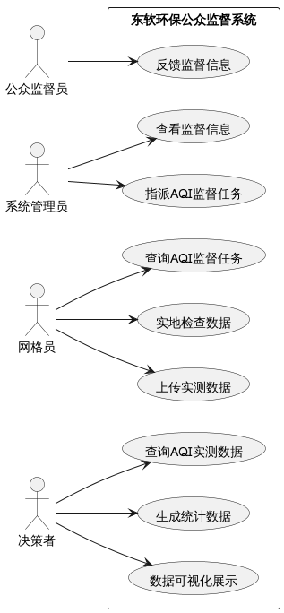

业务流程图

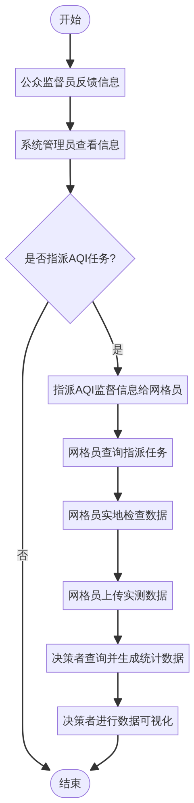

泳道图

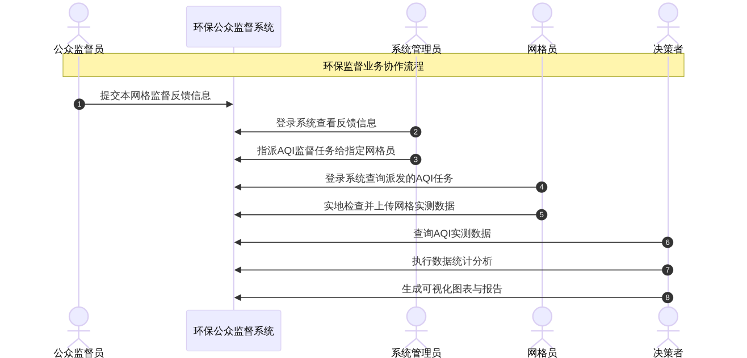

页面原型设计

NEPS公众监督员端

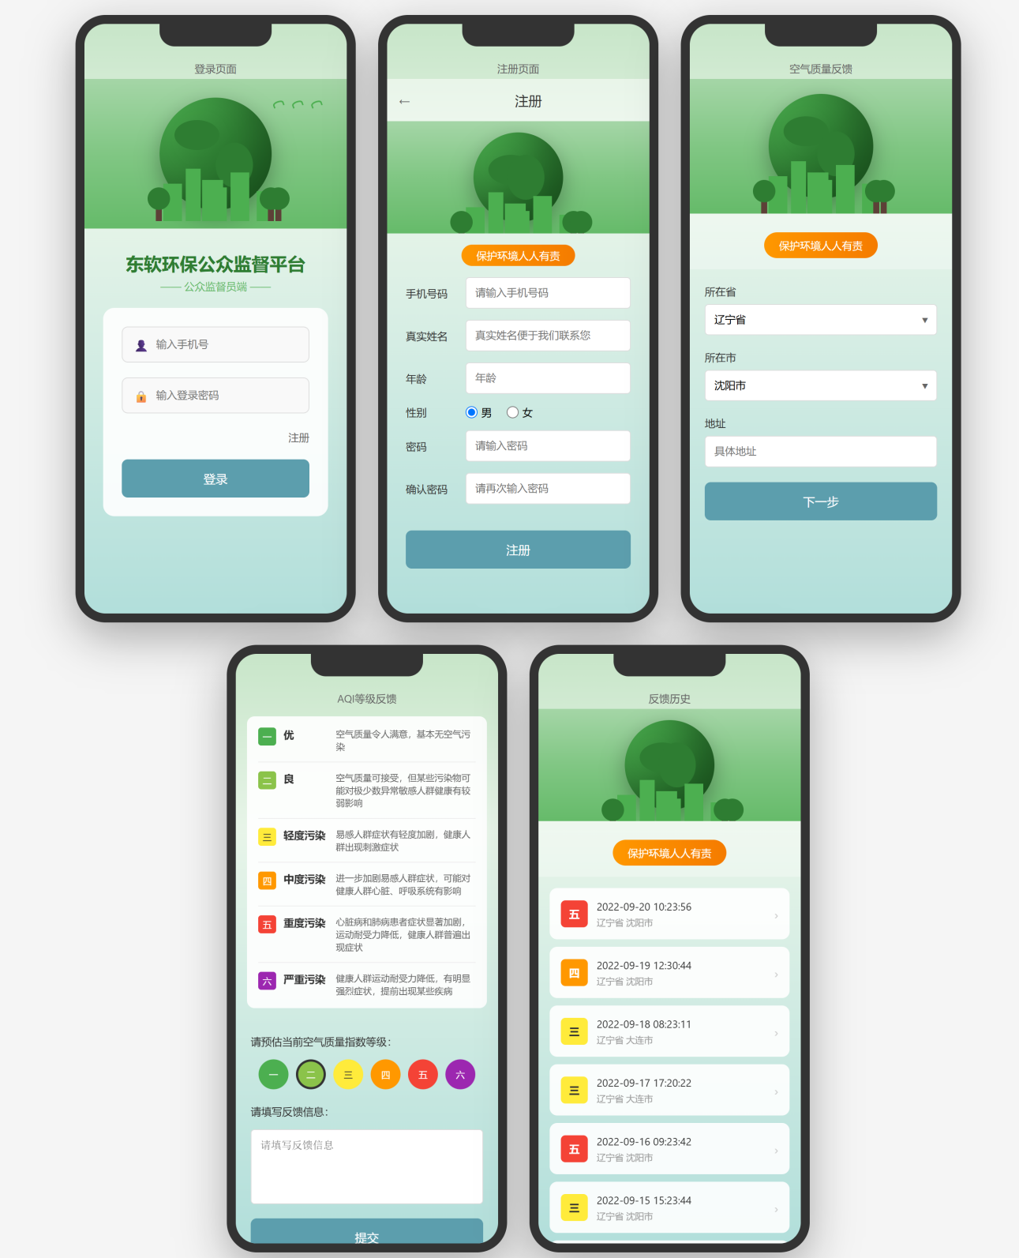

NEPG网格员端

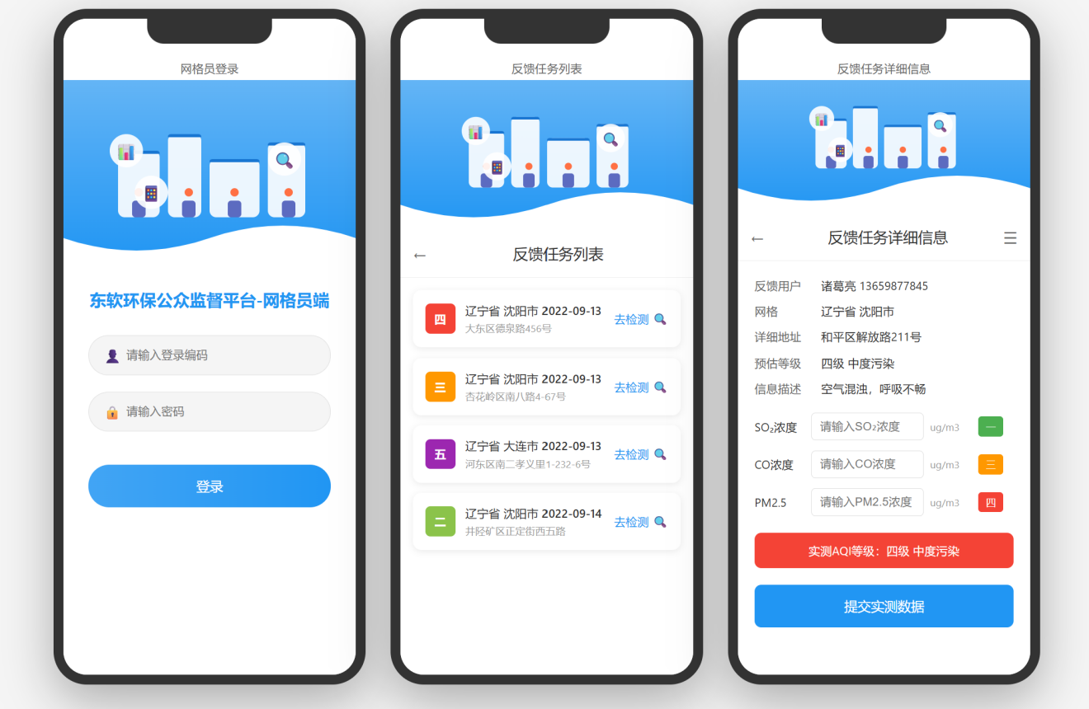

NEPM系统管理员端

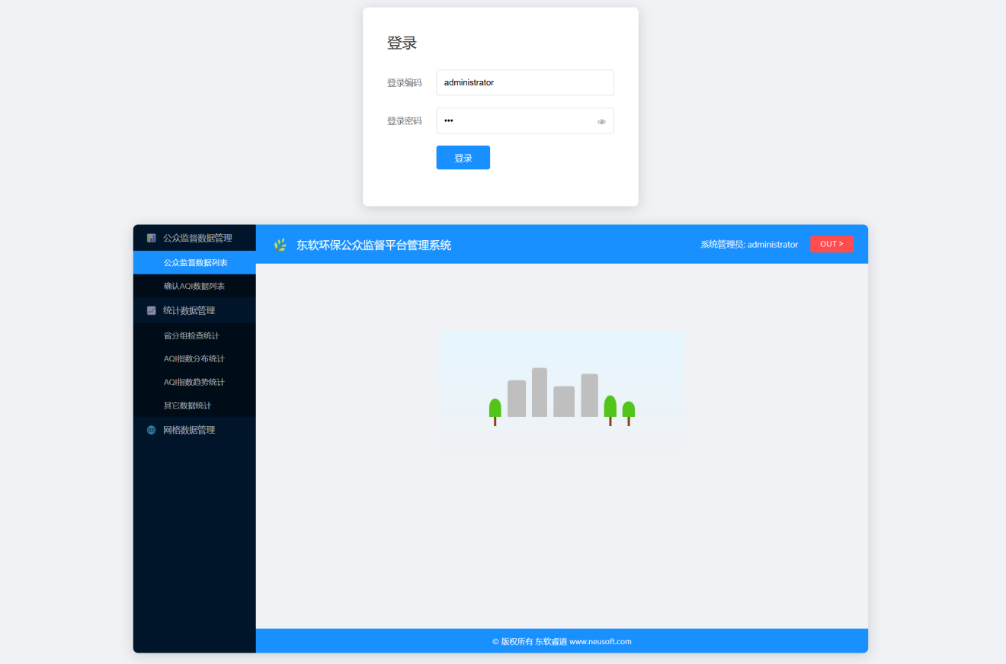
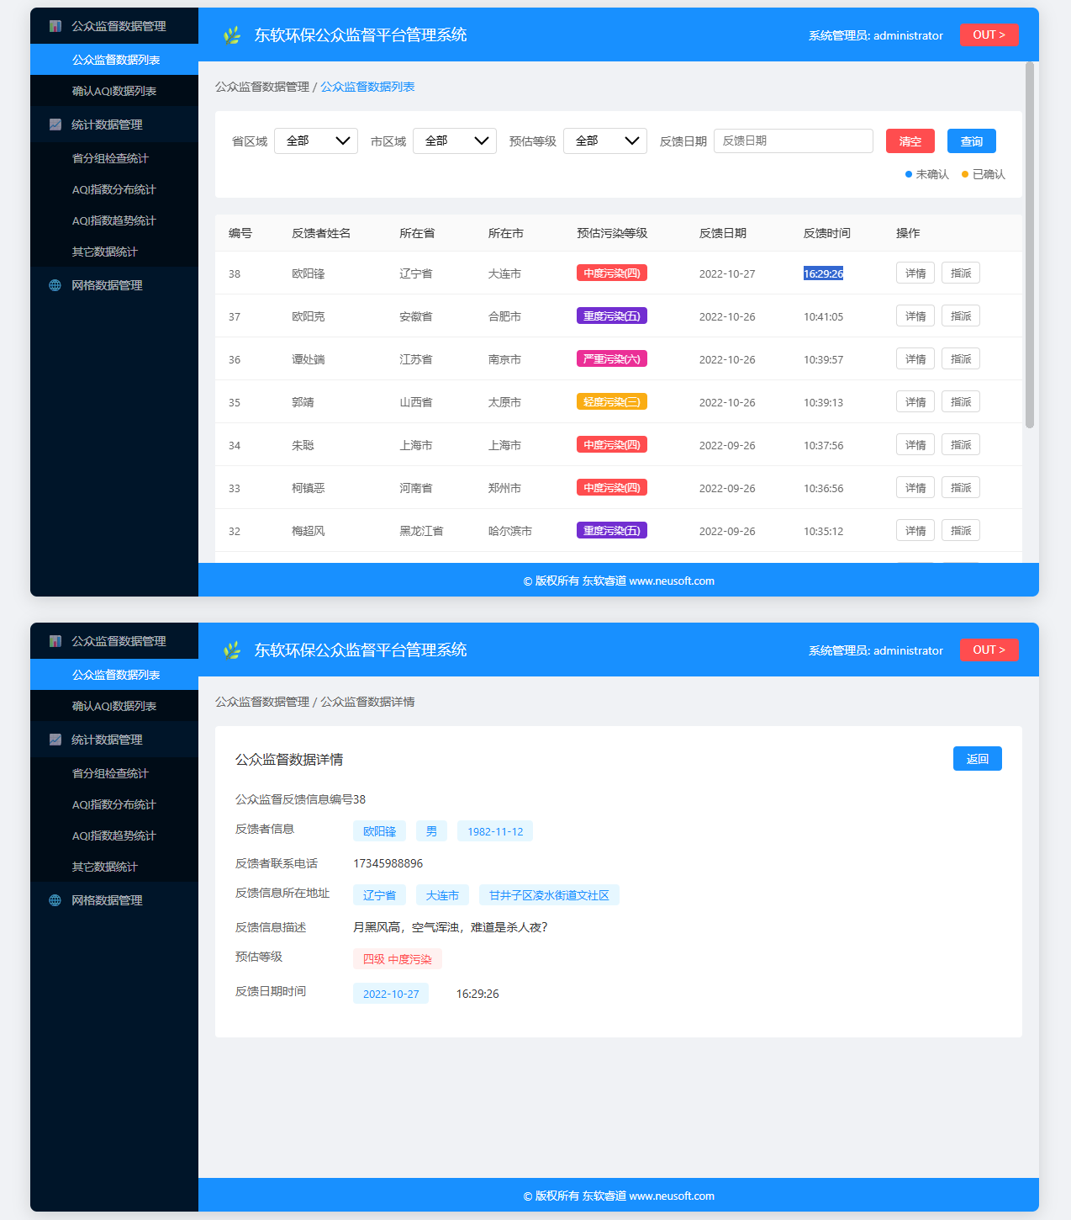
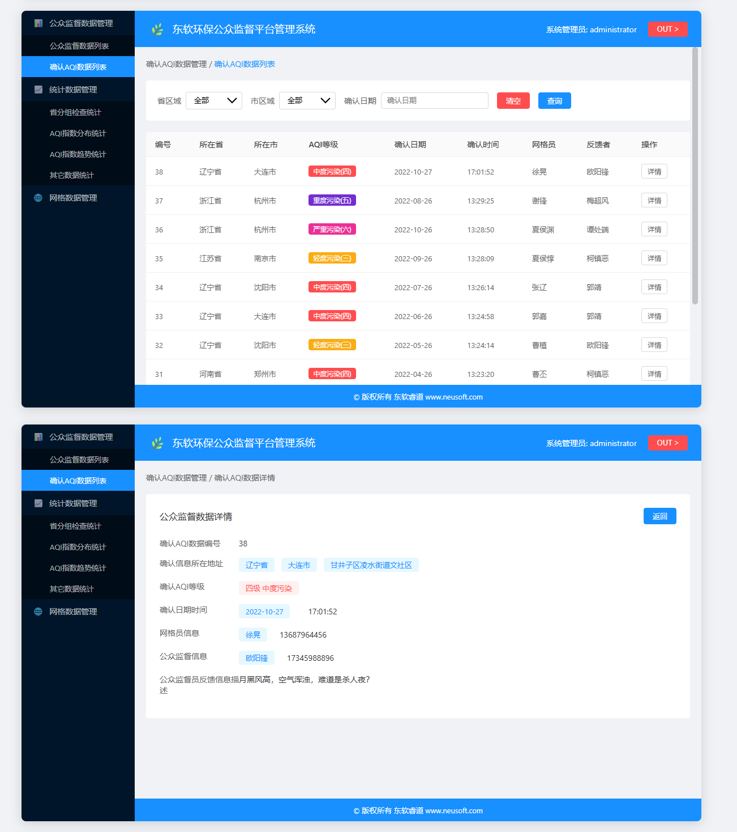
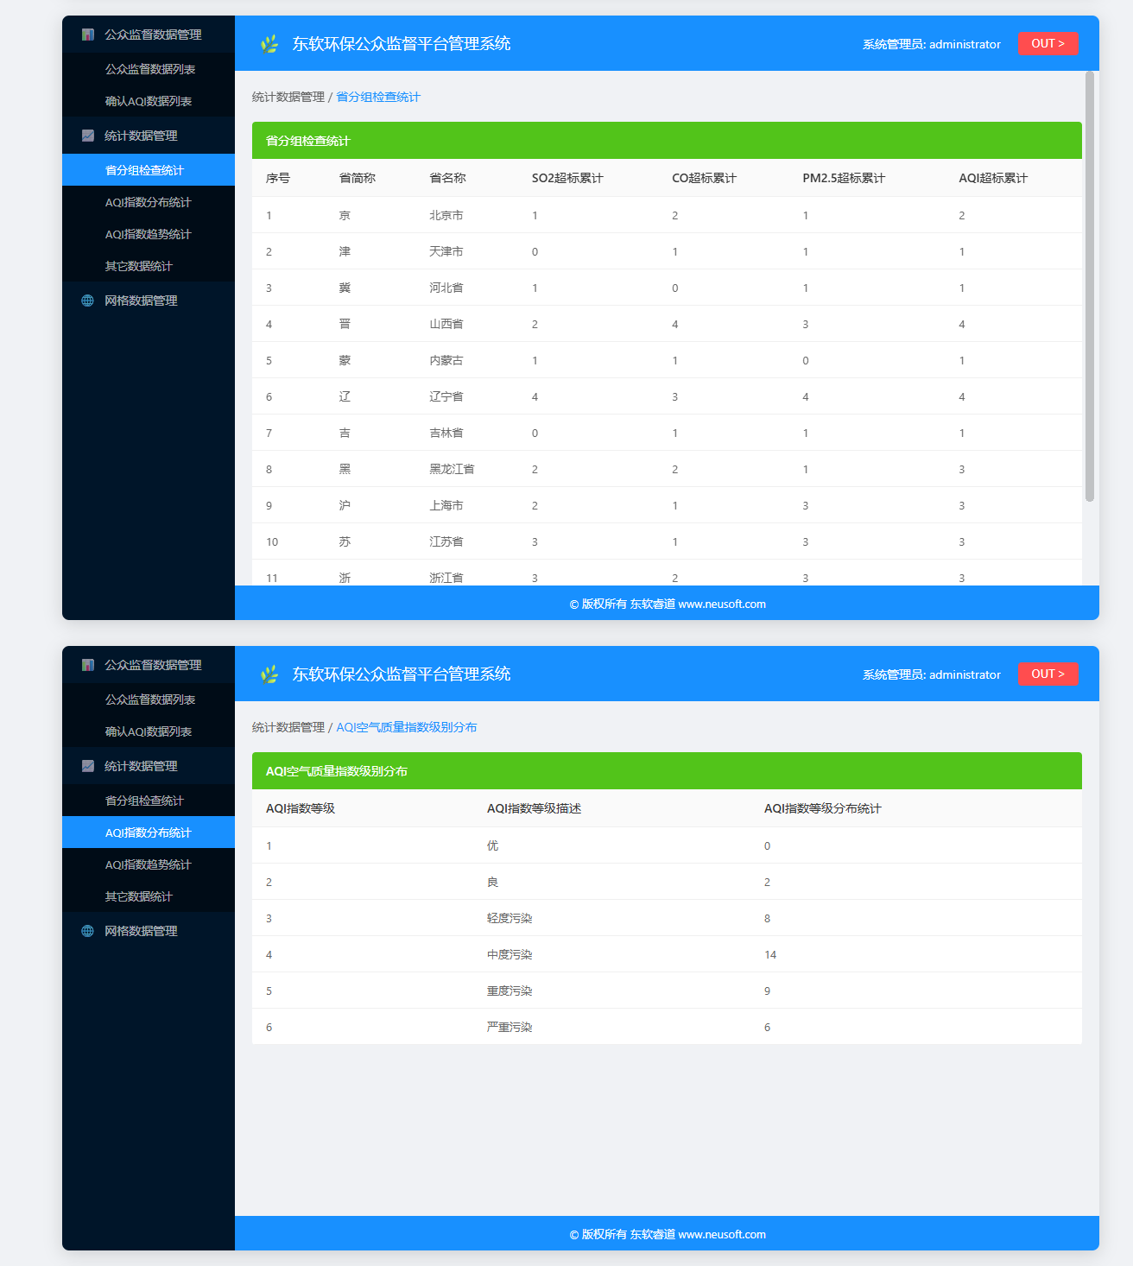
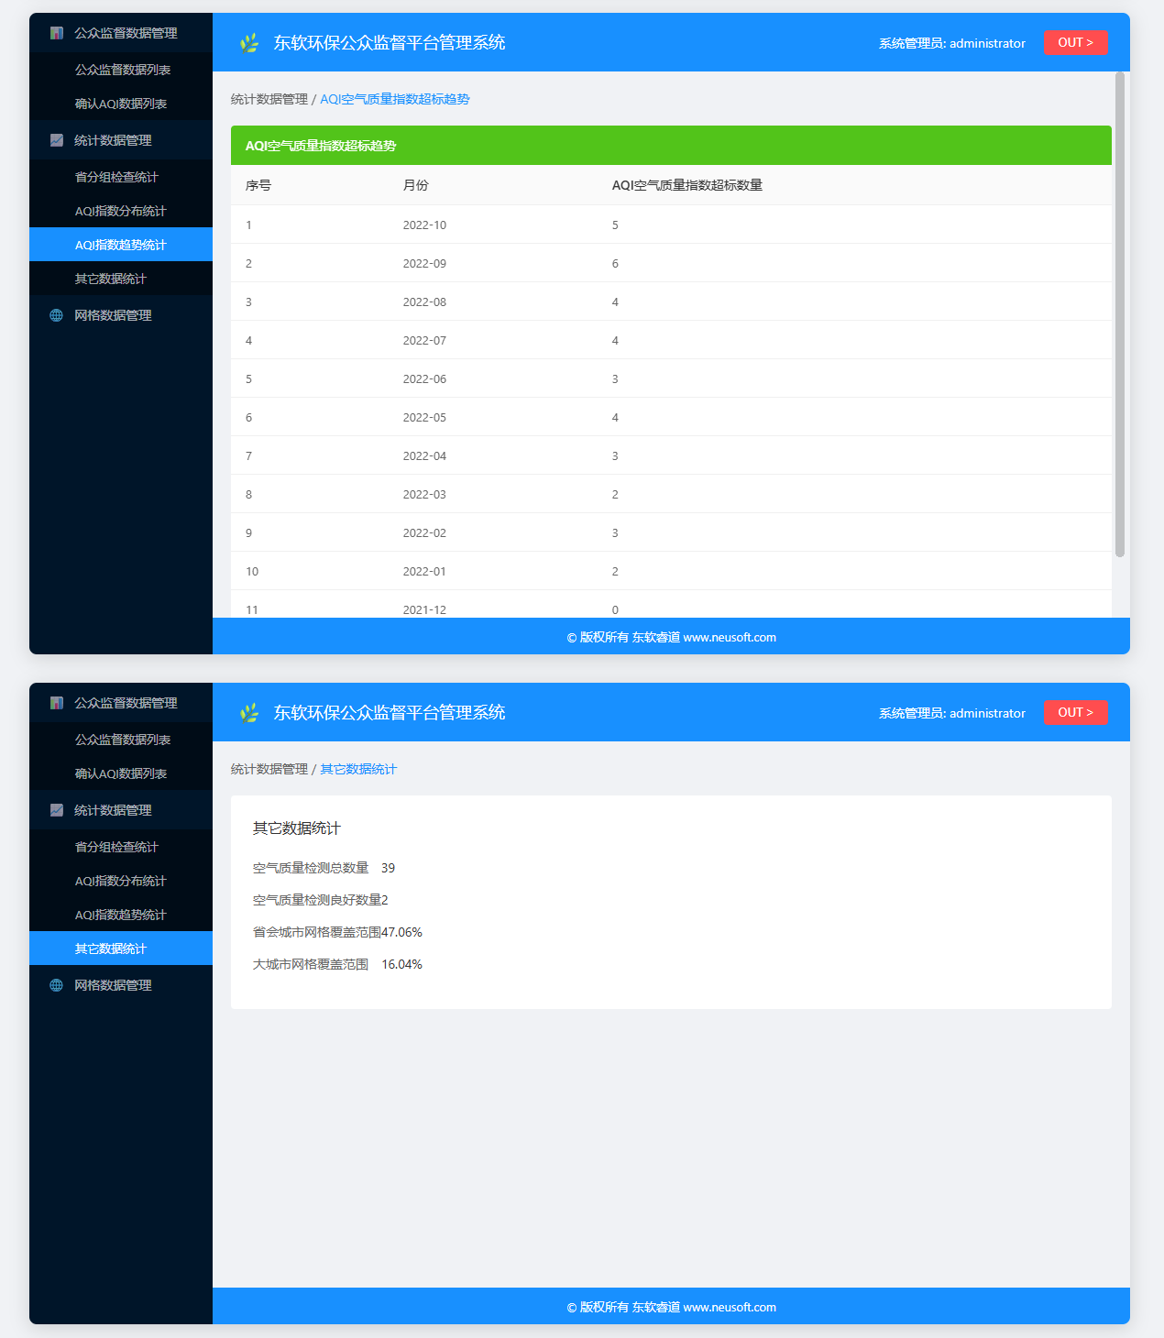

NEPV决策者端

